1. 概述
MarkEzd.dll 是北京金橙子科技有限公司提供给用户用于ezcad2和lmc1控制卡二次开发的动态连接库。
MarkEzdDll.h是MarkEzd.dll中输出的函数的头文件。

用户可以使用VC6.0来进行开发。
MarkEzd.dll动态链接库函数的调用方法为显示调用,显式调用方法需要调用Windows API函数加载和释放动态链接库。
显式调用方法如下：
1.调用Windows API函数LoadLibrary()动态加载DLL；
2.调用Windows API函数GetProcAddress()取得将要调用的DLL中函数的指针；用函数指针调用DLL中函数完成相应功能；
3.在程序结束时或不再使用DLL中函数时，调用Windows API函数FreeLibrary()释放动态链接库。
注意：调用MarkEzd.dll的程序必须放在ezcad2.exe同一个目录下，否则MarkEzd.dll将无法正常工作；而且ezcad2.exe在运行的时候MarkEzd.dll将无法正常使用，所以在使用MarkEzd.dll时必须关闭ezcad2.exe。

2.函数说明
在MarkEzd.dll中所有函数（个别函数除外）返回值均为一个整形的通用错误码
通用错误码定义如下：
#define LMC1_ERR_SUCCESS 0 //成功
#define LMC1_ERR_EZCADRUN 1 //发现EZCAD在运行
#define LMC1_ERR_NOFINDCFGFILE 2 //找不到EZCAD.CFG
#define LMC1_ERR_FAILEDOPEN 3 //打开LMC1失败
#define LMC1_ERR_NODEVICE 4 //没有有效的lmc1设备
#define LMC1_ERR_HARDVER 5 //lmc1版本错误
#define LMC1_ERR_DEVCFG 6 //找不到设备配置文件
#define LMC1_ERR_STOPSIGNAL 7 //报警信号
#define LMC1_ERR_USERSTOP 8 //用户停止
#define LMC1_ERR_UNKNOW 9 //不明错误
#define LMC1_ERR_OUTTIME 10 //超时
#define LMC1_ERR_NOINITIAL 11 //未初始化
#define LMC1_ERR_READFILE 12 //读文件错误
#define LMC1_ERR_OWENWNDNULL 13 //窗口为空
#define LMC1_ERR_NOFINDFONT 14 //找不到指定名称的字体
#define LMC1_ERR_PENNO 15 //错误的笔号
#define LMC1_ERR_NOTTEXT 16 //指定名称的对象不是文本对象
#define LMC1_ERR_SAVEFILE 17 //保存文件失败
#define LMC1_ERR_NOFINDENT 18 //找不到指定对象
#define LMC1_ERR_STATUE 19 //当前状态下不能执行此操作
注意：MarkEzd.dll中所有函的TCHAR对象都必须是UNICODE字符。关于如何把项目设置为UNICODE版请参考附录一。
函 数 名：lmc1_Initial
目 的：初始化lmc1控制卡。
语 法：int lmc1_Initial（TCHAR* strEzCadPath,BOOL bTestMode,HWND hOwenWnd）；
strEzCadPath是ezcad2.exe所处的目录的全路径名称；
bTestMode 指是否是测试模式
hOwenWnd 指拥有用户输入焦点的窗口，用于检测用户暂停消息。
描 述：在程序中必须首先调用lmc1_Initial，其它函数才能工作。
返 回 值：通用错误码

函 数 名：lmc1_Close
目 的：关闭lmc1控制卡。
语 法：int lmc1_Close（）；
描 述：在程序中退出时必须调用lmc1_Close来关闭lmc1控制卡。
返 回 值：通用错误码

函 数 名：lmc1_LoadEzdFile
目 的：打开指定的ezd文件，并清除当前数据库中的所有对象。
语 法：int lmc1_LoadEzdFile(TCHAR* strFileName);
描 述：在程序中一般用此函数来打开一个用户建立ezd模板文件，这样用户就不需要在程序中设置加工参数，因为模板中的加工参数会自动导入。
返 回 值：通用错误码

函 数 名：lmc1_Mark
目 的：标刻当前数据库里的所有数据。
语 法：int lmc1_Mark（BOOL bFlyMark）；
bFlyMark= TRUE 使能飞动打标
描 述：在使用lmc1_LoadEzdFile载入ezd文件后即可以使用此函数开始打标加工，此函数一直等待设备加工完毕后才返回。
返 回 值：通用错误码

函 数 名：lmc1_ChangeTextByName
目 的：更改指定名称的文本对象的文本内容。
语 法：int lmc1_ChangeTextByName(TCHAR* strTextName, TCHAR* strTextNew)；
strTextName 要更改内容的文本对象的名称
strTextNew 新的文本内容

描 述：在使用lmc1_LoadEzdFile载入ezd文件后，在每次加工前即可以使用此函数更改指定对象的内容。
返 回 值：通用错误码

函 数 名：lmc1_MarkEntity
目 的：标刻当前数据库里的指定名称的对象。
语 法：int lmc1_MarkEntity（TCHAR* strEntName）；
描 述：在使用lmc1_LoadEzdFile载入ezd文件后即可以使用此函数开始加工指定名称的对象，此函数一直等待设备加工完毕后才返回。
返 回 值：通用错误码

函 数 名：lmc1_ReadPort
目 的：读lmc1的输入端口。
语 法：int lmc1_ReadPort（WORD& data）；
data 输入端口的数据
描 述：在程序中调用lmc1_ReadPort来读入当前输入端口的数据。
返 回 值：通用错误码

函 数 名：lmc1_WritePort
目 的：写lmc1的输出端口。
语 法：int lmc1_WritePort（WORD data）；
data 输出端口的数据
描 述：在程序中调用lmc1_WritePort来输出数据到当前输出端口。
返 回 值：通用错误码

函 数 名：lmc1_GetPrevBitmap
目 的：得到当前数据库里的所有对象的预览图像。
语 法：Cbitmap* lmc1_GetPrevBitmap（HWND hwnd,int nBMPWIDTH,int nBMPHEIGHT）；
hwnd需要显示当前图像的窗口句柄
nBMPWIDTH 需要生成的图像的像素宽度
nBMPHEIGHT需要生成的图像的像素高度
描 述：在程序中调用lmc1_GetPrevBitmap得到当前数据库里的所有对象的预览图像，可以用于更新界面显示。
返 回 值：如果成功会返回图像，返回值为空表示失败

函 数 名：lmc1_SetDevCfg
目 的：设置设备参数
语 法：int lmc1_SetDevCfg（）；
描 述：调用lmc1_SetDevCfg会自动弹出设备参数设置对话框，用户可以设置设备参数。
返 回 值：通用错误码

函 数 名：lmc1_SetHatchParam
目 的：设置当前填充参数。
语 法：int lmc1_SetHatchParam（BOOL bEnableContour,//使能轮廓本身
int bEnableHatch1,//使能填充1
int nPenNo1,//填充笔
int nHatchAttrib1,//填充属性
double dHatchEdgeDist1,//填充线边距
double dHatchLineDist1,//填充线间距
double dHatchStartOffset1,//填充线起始偏移距离
double dHatchEndOffset1,//填充线结束偏移距离
double dHatchAngle1,//填充线角度 (弧度值)
int bEnableHatch2,//使能填充1
int nPenNo2,//填充笔
int nHatchAttrib2,//填充属性
double dHatchEdgeDist2,//填充线边距
double dHatchLineDist2,//填充线间距
double dHatchStartOffset2,//填充线起始偏移距离
double dHatchEndOffset2,//填充线结束偏移距离
double dHatchAngle2);//填充线角度 (弧度值)
）；
bEnableContour 是否使能轮廓
bEnableHatch1 使能填充
nPenNo1 填充笔号
nHatchAttrib1 填充属性，填充属性由下面几个属性相或组合

const int HATCHATTRIB_ALLCALC = 0x01;//全部对象作为整体一起计算
const int HATCHATTRIB_BIDIR = 0x08;//双向填充
const int HATCHATTRIB_EDGE = 0x02;//走一次边
const int HATCHATTRIB_LOOP = 0x10;//环形填充
dHatchEdgeDist1 填充线边距
dHatchLineDist1 填充线间距
dHatchStartOffset1 填充线起始偏移距离
dHatchEndOffset1 填充线结束偏移距离
dHatchAngle1 填充线角度 (弧度值)
填充2参数意义同填充1参数一样。
描 述：在程序中调用lmc1_SetHatchParam来设置当前填充参数，当下次向数据库添加对象使能填充时，即使用此填充参数。
返 回 值：通用错误码

函 数 名：lmc1_SetFontParam
目 的：设置当前默认的字体参数。
语 法：int lmc1_SetFontParam（TCHAR* strFontName
double dCharHeight,
double dCharWidth,
double dCharAngle,
double dCharSpace,
double dLineSpace,
BOOL bEqualCharWidth）；
StrFontName 字体名称
dCharHeight 字符高度
dCharWidth 字符宽度
dCharAngle 字符倾角
dCharSpace 字符间距
dLineSpace 行间距
bEqualCharWidth 等字符宽度模式
描 述：在程序中调用lmc1_ SetFontParam来设置当前字体参数，当下次向数据库添加文本对象时即使用此字体参数来生成文本对象。
返 回 值：通用错误码

函 数 名：lmc1_GetPenParam
目 的：得到对应笔号的参数。
语 法：int lmc1_GetPenParam（int nPenNo,//要设置的笔号(0-255) int& nMarkLoop,//加工次数
double& dMarkSpeed,//标刻次数mm/s
double& dPowerRatio,//功率百分比(0-100%)
double& dCurrent,//电流A
int& nFreq,//频率HZ
double& dQPulseWidth,//Q脉冲宽度us
int& nStartTC,//开始延时us
int& nLaserOffTC,//激光关闭延时us
int& nEndTC,//结束延时us
int& nPolyTC,//拐角延时us //
double& dJumpSpeed, //跳转速度mm/s
int& nJumpPosTC, //跳转位置延时us
int& nJumpDistTC,//跳转距离延时us
double& dEndComp,//末点补偿mm
double& dAccDist,//加速距离mm
double& dPointTime,//打点延时 ms
BOOL& bPulsePointMode,//脉冲点模式
int& nPulseNum,//脉冲点数目
double& dFlySpeed）；//流水线速度

描 述：在程序中调用lmc1_GetPenParam来读出数据库中对应笔号的参数。
返 回 值：通用错误码

函 数 名：lmc1_SetPenParam
目 的：设置设备参数
语 法：int lmc1_SetPenParam（int nPenNo,//要设置的笔号(0-255)
int nMarkLoop,//加工次数
double dMarkSpeed,//标刻次数mm/s
double dPowerRatio,//功率百分比(0-100%)
double dCurrent,//电流A
int nFreq,//频率HZ
double dQPulseWidth,//Q脉冲宽度us
int nStartTC,//开始延时us
int nLaserOffTC,//激光关闭延时us
int nEndTC,//结束延时us
int nPolyTC,//拐角延时us //
double dJumpSpeed, //跳转速度mm/s
int nJumpPosTC, //跳转位置延时us
int nJumpDistTC,//跳转距离延时us
double dEndComp,//末点补偿mm
double dAccDist,//加速距离mm
double dPointTime,//打点延时 ms
BOOL bPulsePointMode,//脉冲点模式
int nPulseNum, //脉冲点数目
double dFlySpeed); //流水线速度s
描 述：在程序中调用lmc1_SetPenParam来设置数据库中对应笔号的参数。
返 回 值：通用错误码
注：早期版本的动态库，关于笔号中的脉冲宽度设置为INT型，后升级为DOUBLE型。

函 数 名：lmc1_ClearEntLib
目 的：清除对象库里所有对象。
语 法：int lmc1_ClearEntLib（）；
描 述：在程序中调用lmc1_ ClearEntLib来清除对象库里所有对象。
返 回 值：通用错误码

函 数 名：lmc1_AddTextToLib
目 的：加入新文本到数据库中。
语 法：int lmc1_AddTextToLib（TCHAR* pStr,
TCHAR* pEntName,
double dPosX,
double dPosY,
double dPosZ,
int nAlign
double dTextRotateAngle,
int nPenNo,
BOOL bHatchText);//是否填充文本对象
pStr 要添加的字符串
pEntName 字符串对象名称
dPosX 字符串的左下角基点的x坐标
dPosY 字符串的左下角基点的y坐标
dPosZ 字符串对象的z坐标
nAlign 对齐方式0－8
//对齐方式时数字代表的意义
// 6 --- 5 --- 4
// | |
// | |
// 7 8 3
// | |
// | |
// 0 ----- 1 --- -- 2
dTextRotateAngle 字符串绕基点旋转的角度值(弧度值)
nPenNo 文本对象使用的笔号
bHatchText 是否填充文本对象

描 述：在程序中调用lmc1_AddTextToLib加入新文本对象到数据库中。
返 回 值：通用错误码

函 数 名：lmc1_AddCurveToLib
目 的：加入曲线到数据库中。
语 法：int lmc1_AddCurveToLib（double ptBuf[][2],//曲线顶点数组
int ptNum,//曲线顶点数
TCHAR* pEntName,//曲线对象名称
int nPenNo,//曲线对象使用的笔号
int bHatch);//曲线是否填充
描 述：在程序中调用lmc1_AddCurveToLib加入曲线对象到数据库中。
返 回 值：通用错误码

函 数 名：lmc1_AddFileToLib
目 的：加入指定文件到数据库中。
语 法：int lmc1_AddFileToLib（TCHAR* pFileName, //文件名称
TCHAR* pEntName,// 文件对象名称
double dPosX, //文件左下角基点x坐标
double dPosY, //文件左下角基点y坐标
double dPosZ, //文件z坐标
int nAlign,//对齐方式0－8
double dRatio,//文件缩放比例
int nPenNo,//对象使用的加工参数
BOOL bHatchFile)
pFileName要添加的文件名称，支持的文件格式有ezd,dxf,dst,
plt,ai,bmp,jpg,tga,png,gif,tiff等
pEntName 文件对象名称
dPosX 文件的左下角基点的x坐标
dPosY 文件的左下角基点的y坐标
dPosZ 文件对象的z坐标
nAlign 对齐方式0－8
dRatio 文件缩放比例
nPenNo 文件对象使用的笔号
bHatchFile 是否填充文件对象

描 述：在程序中调用lmc1_AddFileToLib加入新文件对象到数据库中。
返 回 值：通用错误码

函 数 名：lmc1_AddBarCodeToLib
目 的：增加条码对象到数据库里。
语 法：int lmc1_AddBarCodeToLib（(TCHAR* pStr,
TCHAR* pEntName,
double dPosX,
double dPosY,
double dPosZ,
int nAlign,
int nPenNo,
int bHatchText,
int nBarcodeType,
WORD wBarCodeAttrib,
double dHeight,
double dNarrowWidth,
double dBarWidthScale[4],
double dSpaceWidthScale[4],
double dMidCharSpaceScale,
double dQuietLeftScale,
double dQuietMidScale,
double dQuietRightScale,
double dQuietTopScale,
double dQuietBottomScale,
int nRow,
int nCol,
int nCheckLevel,
int nSizeMode,
double dTextHeight,
double dTextWidth,
double dTextOffsetX,
double dTextOffsetY,
double dTextSpace,
TCHAR* pTextFontName);

pStr 条码表示的字符串
pEntName 条码对象名称
dPosX, 条码左下角基点x坐标
dPosY 条码左下角基点y坐标
dPosZ 条码z坐标
nAlign, 对齐方式0－8
nPenNo 使用的笔号
bHatchText 是否填充条码
nBarcodeType 条码类型
#define BARCODETYPE_39 0
#define BARCODETYPE_93 1
#define BARCODETYPE_128A 2
#define BARCODETYPE_128B 3
#define BARCODETYPE_128C 4
#define BARCODETYPE_128OPT 5
#define BARCODETYPE_EAN128A 6
#define BARCODETYPE_EAN128B 7
#define BARCODETYPE_EAN128C 8
#define BARCODETYPE_EAN13 9
#define BARCODETYPE_EAN8 10
#define BARCODETYPE_UPCA 11
#define BARCODETYPE_UPCE 12
#define BARCODETYPE_25 13
#define BARCODETYPE_INTER25 14
#define BARCODETYPE_CODABAR 15
#define BARCODETYPE_PDF417 16
#define BARCODETYPE_DATAMTX 17
wBarCodeAttrib 条码属性
#define BARCODEATTRIB_REVERSE 0x0008 //条码反转
#define BARCODEATTRIB_HUMANREAD 0x1000 //显示人识别字符
#define BARCODEATTRIB_CHECKNUM 0x0004 //需要校验码
#define BARCODEATTRIB_PDF417_SHORTMODE 0x0040 //PDF417为缩短模式
#define BARCODEATTRIB_DATAMTX_DOTMODE 0x0080 //DataMtrix为点模式

dHeight 整个条码的高
dNarrowWidth 最窄模块宽
dBarWidthScale 条宽比例(与最窄模块宽相比)
dSpaceWidthScale 空宽比例(与最窄模块宽相比)
dMidCharSpaceScale 字符间隔比例(与最窄模块宽相比)
dQuietLeftScale 条码左空白宽度比例(与最窄模块宽相比)
dQuietMidScale 条码中空白宽度比例(与最窄模块宽相比)
dQuietRightScale 条码右空白宽度比例(与最窄模块宽相比)
dQuietTopScale 条码上空白宽度比例(与最窄模块宽相比)
dQuietBottomScale 条码下空白宽度比例(与最窄模块宽相比) nRow 二维码行数
nCol 二维码列数
nCheckLevel,//pdf417错误纠正级别0-8
nSizeMode,//DataMatrix尺寸模式0-30
#define DATAMTX_SIZEMODE_SMALLEST 0
#define DATAMTX_SIZEMODE_10X10 1
#define DATAMTX_SIZEMODE_12X12 2
#define DATAMTX_SIZEMODE_14X14 3
#define DATAMTX_SIZEMODE_16X16 4
#define DATAMTX_SIZEMODE_18X18 5
#define DATAMTX_SIZEMODE_20X20 6
#define DATAMTX_SIZEMODE_22X22 7
#define DATAMTX_SIZEMODE_24X24 8
#define DATAMTX_SIZEMODE_26X26 9
#define DATAMTX_SIZEMODE_32X32 10
#define DATAMTX_SIZEMODE_36X36 11
#define DATAMTX_SIZEMODE_40X40 12
#define DATAMTX_SIZEMODE_44X44 13
#define DATAMTX_SIZEMODE_48X48 14
#define DATAMTX_SIZEMODE_52X52 15
#define DATAMTX_SIZEMODE_64X64 16
#define DATAMTX_SIZEMODE_72X72 17
#define DATAMTX_SIZEMODE_80X80 18
#define DATAMTX_SIZEMODE_88X88 19
#define DATAMTX_SIZEMODE_96X96 20
#define DATAMTX_SIZEMODE_104X104 21
#define DATAMTX_SIZEMODE_120X120 22
#define DATAMTX_SIZEMODE_132X132 23
#define DATAMTX_SIZEMODE_144X144 24
#define DATAMTX_SIZEMODE_8X18 25
#define DATAMTX_SIZEMODE_8X32 26
#define DATAMTX_SIZEMODE_12X26 27
#define DATAMTX_SIZEMODE_12X36 28
#define DATAMTX_SIZEMODE_16X36 29
#define DATAMTX_SIZEMODE_16X48 30

dTextHeight人识别字符字体高度
dTextWidth人识别字符字体宽度
dTextOffsetX人识别字符X方向偏移
dTextOffsetY 人识别字符Y方向偏移
dTextSpace 人识别字符间距
pTextFontName 文本字体名称

描 述：在程序中调用lmc1_ AddBarCodeToLib增加条码对象到数据库里。
返 回 值：通用错误码

函 数 名：lmc1_SetRotateParam
目 的：设置旋转变换参数。
语 法：int lmc1_SetRotateParam（double dCenterX,double dCenterY,double dRotateAng）；
dCenterX 旋转中心x坐标
dCenterY 旋转中心y坐标
dRotateAng 旋转角度(弧度值)
描 述：在程序中调用lmc1_ SetRotateParam来设置旋转变换参数，使数据库中所有对象绕指定中心旋转。如果fabs(dRotateAng)<0.001的时候，dCenterX，dCenterY则当作平移距离。
返 回 值：通用错误码

函 数 名：lmc1_SetRotateMoveParam
目 的：设置旋转变换参数。
语 法：int lmc1_SetRotateMoveParam（double dMoveX, double dMoveY,double dCenterX,double dCenterY,double dRotateAng）；
dMoveX X方向移动距离
dMoveY Y方向移动距离
dCenterX 旋转中心x坐标
dCenterY 旋转中心y坐标
dRotateAng 旋转角度(弧度值)
描 述：在程序中调用lmc1_ SetRotateMoveParam来设置旋转变换参数，使数据库中所有对象绕指定中心旋转,然后移动指定距离。
返 回 值：通用错误码

函 数 名：lmc1_AxisMoveTo
目 的：扩展轴移动到指定坐标位置。
语 法：int lmc1_AxisMoveTo（int axis,double GoalPos）；
axis 指定要运动的扩展轴号 0 = 轴0 1 = 轴1
GoalPos 坐标绝对位置
描 述：在程序中调用lmc1_ AxisMoveTo可以使扩展轴移动到指定坐标位置，扩展轴的运动速度使用设备参数里定义的最大速度。
返 回 值：通用错误码

函 数 名：lmc1_AxisCorrectOrigin
目 的：扩展轴校正原点。
语 法：int lmc1_AxisCorrectOrigin（int axis）；
axis 指定要校正原点的扩展轴号 0 = 轴0 1 = 轴1
描 述：在程序中调用lmc1_ AxisCorrectOrigin可以使扩展轴自动校正原点。
返 回 值：通用错误码

函 数 名：lmc1_GetAxisCoor
目 的：得到扩展轴的当前坐标。
语 法：int lmc1_GetAxisCoor（int axis）；
axis 指定的扩展轴号 0 = 轴0 1 = 轴1
描 述：在程序中调用lmc1_ GetAxisCoor得到扩展轴的当前坐标。
返 回 值：扩展轴的当前坐标

函 数 名：lmc1_Reset
目 的：复位扩展轴坐标。
语 法：int lmc1_Reset（BOOL bEnAxis0 , BOOL bEnAxis1）；
bEnAxis0 是否使能扩展轴号 0
bEnAxis1 是否使能扩展轴号 1
描 述：在程序中调用扩展轴相关的函数，必须先调用lmc1_Reset来设置使能对应的轴，当扩展轴运动到极限位置时，可以用此函数复位扩展轴坐标。
返 回 值：通用错误码

函 数 名：lmc1_GetAllFontRecord
目 的：得到当前系统支持的所有字体参数。
语 法：lmc1_FontRecord* lmc1_GetAllFontRecord（int& nFontNum）；
nFontNum 字体数目

//字体类型属性定义
#define FONTATB_JSF 0x0001 //JczSingle字型
#define FONTATB_TTF 0x0002 //TrueType字型
#define FONTATB_DMF 0x0004 //DotMatrix字型
#define FONTATB_BCF 0x0008 //BarCode字型

//字型记录
struct lmc1_FontRecord
{
TCHAR szFontName[256]; //字体名字
DWORD dwFontAttrib; //字体属性
};

描 述：得到当前系统支持的所有字体参数。
返 回 值：字型记录数组指针

函 数 名：lmc1_SaveEntLibToFile
目 的：保存当前数据库里所有对象到指定ezd文件里。
语 法：int lmc1_SaveEntLibToFile（TCHAR* strFileName）；
strFileName ezd文件名称
描 述：保存当前数据库里所有对象到指定ezd文件里。
返 回 值：通用错误码

函 数 名：lmc1_GetEntSize
目 的：得到指定对象的最大最小坐标。
语 法：int lmc1_GetEntSize（TCHAR* pEntName,
double& dMinx,
double& dMiny,
double& dMaxx,
double& dMaxy ,
double& dZ）；
pEntName 对象名称
dMinx 最小x坐标
dMiny 最小y坐标
dMaxx 最大x坐标
dMaxy 最大y坐标
dZ 对象的Z 坐标
描 述：得到指定对象的最大最小坐标。
返 回 值：通用错误码

函 数 名：lmc1_MoveEnt
目 的：指定对象移动相对位置。
语 法：int lmc1_GetEntSize（TCHAR* pEntName,
double dMovex,
double dMovey）；
pEntName 对象名称
dMovex 对象移动的x坐标
dMovey 对象移动的y坐标
描 述：指定对象移动相对位置。
返 回 值：通用错误码

函 数 名：lmc1_RedLightMark
目 的：标刻一次红光显示框。
语 法：int lmc1_RedLightMark（）；
描 述：标刻一次红光显示框。
返 回 值：通用错误码

函 数 名：lmc1_MarkLine
目 的：标刻指定线段。
语 法：int lmc1_MarkLine（double x1,
double y1
double x2,
double y2,
int pen）；
x1,y1起点坐标
x2y2终点坐标
pen 使用的笔号
返 回 值：通用错误码
函 数 名：lmc1_MarkPoint
目 的：标刻指定点。
语 法：int lmc1_MarkPoint（double x,
double y
double delay,
int pen）；
x,y点坐标
delay打点时间
pen 使用的笔号
描 述：在指定位置打点
返 回 值：通用错误码
函 数 名：lmc1_GetCurCoor
目 的：得到当前振镜坐标。
语 法：int lmc1_GetCurCoor（double& x,
double& y）；
x,y点坐标
delay打点时间
pen 使用的笔号
描 述：得到当前振镜坐标
返 回 值：通用错误码

函 数 名：lmc1_GetEntityCount
目 的：得到当前数据库中的对象总数。
语 法：int lmc1_GetEntityCount（）；
描 述：得到当前数据库中的对象总数
返 回 值：数据库内对象总数

函 数 名：lmc1_GetEntityName
目 的：得到指定序号的对象名称。
语 法：int lmc1_GetEntityName（int nEntityIndex,
TCHAR szEntName[256]）；
nEntityIndex指定序号，范围值为 0－对象总数（对象总数由函数lmc1_GetEntityCount得到）
szEntName得到的对象名称
描 述：得到指定序号的对象名称
返 回 值：通用错误码

函 数 名：lmc1_GroupEnt
目 的：群组
语 法：int lmc1_GetEntityName（TCHAR* pEntName1,
TCHAR* pEntName2,
TCHAR* pEntNameNew,
int pen）；
pEntName1群组对象1名称
pEntName2群组对象2名称
pEntNameNew群组后新对象名称
pen 新对象使用的笔号
描 述：群组2个对象，并设置群组新的对象名称，以及笔号
返 回 值：通用错误码
函 数 名：lmc1_UnGroupEnt
目 的：解散群组
语 法：int lmc1_GetEntityName（TCHAR* pGroupEntName）；
pGroupEntName群组对象名称
描 述：解散群组
返 回 值：通用错误码

函 数 名：lmc1_HatchEnt
目 的：填充对象
语 法：int lmc1_ HatchEnt（TCHAR* pEntName，
TCHAR* pEntNameNew）；
pEntName被填充对象名称
pEntNameNew填充后对象名称
描 述：填充指定对象
返 回 值：通用错误码

函 数 名：lmc1_UnHatchEnt
目 的：删除对象填充
语 法：int lmc1_ HatchEnt（TCHAR* pHatchEntName）；
pHatchEntName被填充对象名称
描 述：删除对象填充
返 回 值：通用错误码

3.开发步骤
下面我们结合一个实例来讲解如何进行二次开发。
客户要求在一个矩形工件中心加工一行文本（如下图所示），每个工件要加工的文本都必须从网络服务器上去在线查询获得。
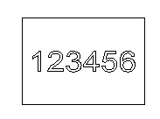
用户要进行二次开发一般的步骤如下：
- 先用ezcad2建立一个模板文件test.ezd，然后新建一个文本对象，把文本对象命名为”name”。然后调节文本大小，位置和加工参数使加工效果达到客户要求，此时保存文件并退出ezcad2。
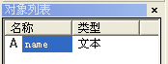

- 编写专用软件调用MarkEzd.dll动态链接库
第一步：.动态加载MarkEzd.dll
HINSTANCE hEzdDLL = LoadLibrary(_T("MarkEzd.dll"));

第二步：.取得将要调用的DLL中函数的指针
lmc1_Initial=(LMC1_INITIAL)GetProcAddress(hEzdDLL, _T("lmc1_Initial"));
lmc1_Close=(LMC1_CLOSE)GetProcAddress(hEzdDLL, _T("lmc1_Close")); lmc1_LoadEzdFile=(LMC1_LOADEZDFILE)GetProcAddress(hEzdDLL,_T("lmc1_LoadEzdFile"));
lmc1_Mark=(LMC1_MARK)GetProcAddress(hEzdDLL,_T("lmc1_Mark"));
lmc1_ChangeTextByName=(LMC1_CHANGETEXTBYNAME)GetProcAddress(hEzdDLL,_T("lmc1_ChangeTextByName"));
第三步：用函数指针调用DLL中函数完成相应功能

1）初始化lmc1控制卡 lmc1_Initial（）
2）打开test.ezd lmc1_LoadEzdFile(_T(“test.ezd”))。
3）从网络服务器上去在线查询获得要加工的文本 （需要用户自己编写这段程序）

4）更新更改指定名称的文本对象的文本内容
假设上一步取得的文本是“1234567”
lmc1_ChangeTextByName（_T(“name”)，_T(“1234567”) ）；
5）调用lmc1_Mark加工
6）如果还要加工则返回第3步继续。
7）关闭lmc1控制卡 lmc1_Close（）；

第四步：
调用Windows API函数释放动态链接库。
FreeLibrary(hEzdDLL)

附录一：如何把VC项目设置为 UNICODE版

- 在安装visual studio的时候 在安装界面上options选项里上选择如图选项
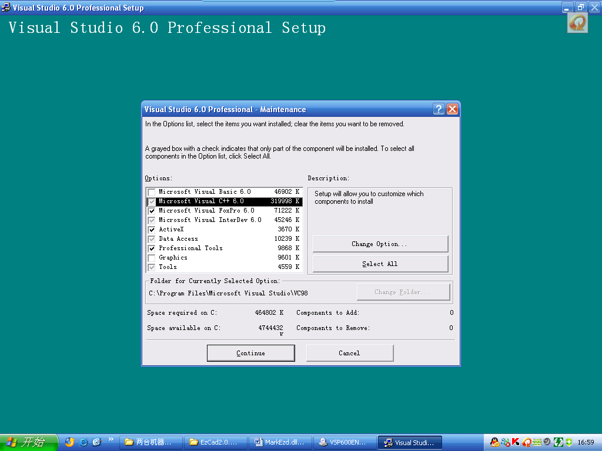
- 点击change option选项，选择如图，然后点击change option 选择如图
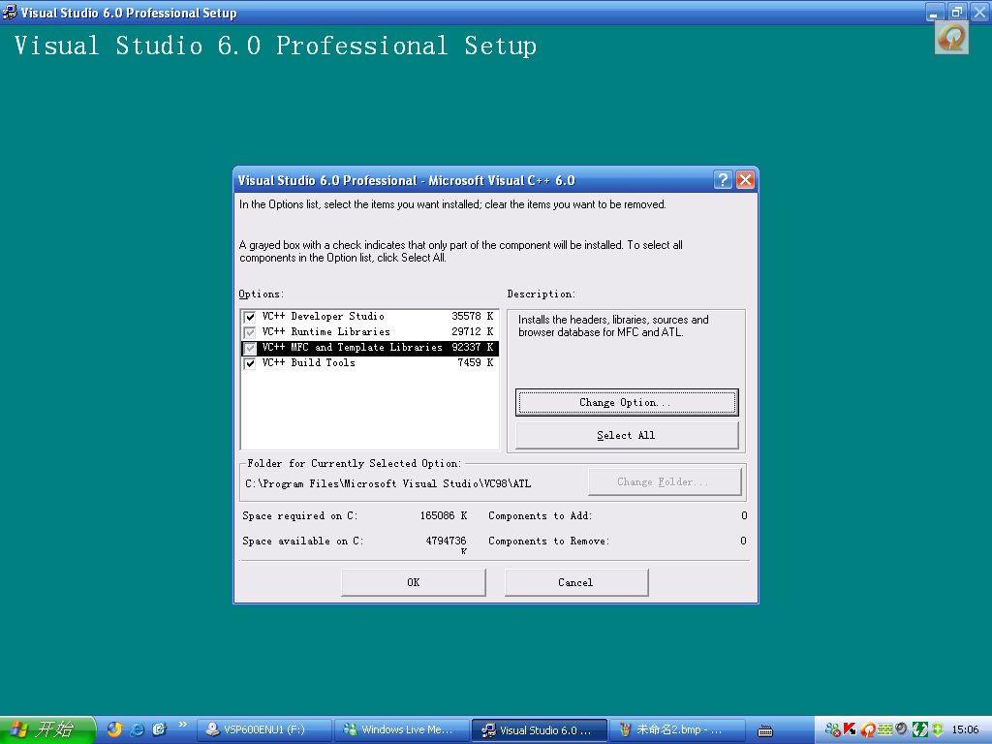
- 点击change option选项，选择如图
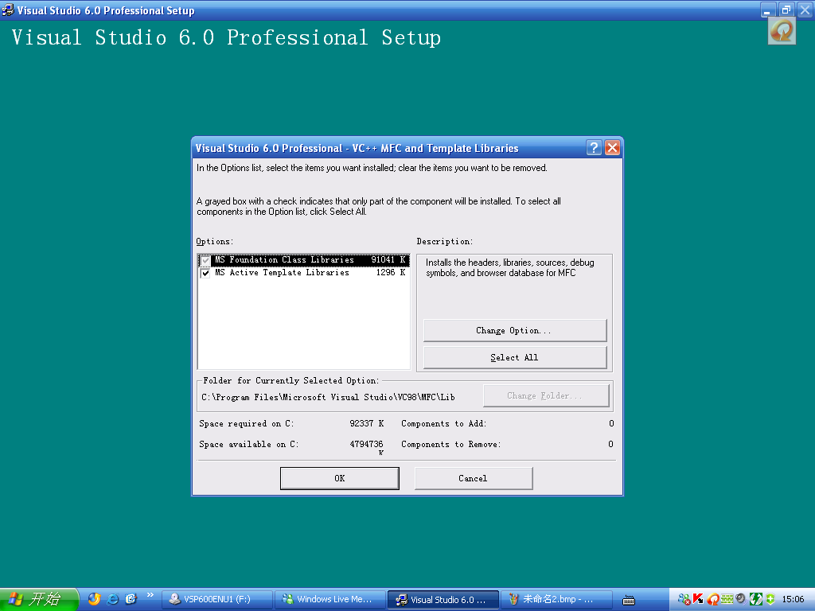

点击change option选择如图，然后点击ok按钮。
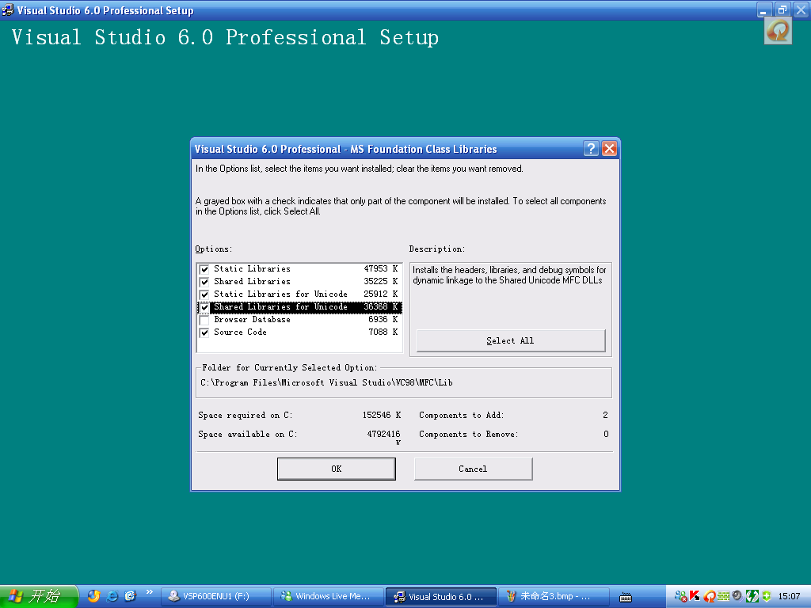
点击菜单project->Settings弹出项目设置对话框，点击C/C++属性页，在Preprocessor definitions一栏中加入UNICODE字符串，去除MCBS字符串。
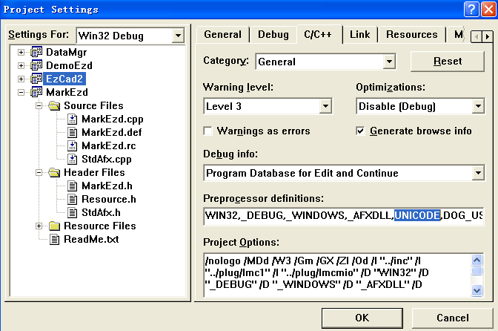

- 点击Link属性页，在Category一栏中选择Output,然后在Entry-point symbol一栏中加入wWinMainCRTStartup字符串
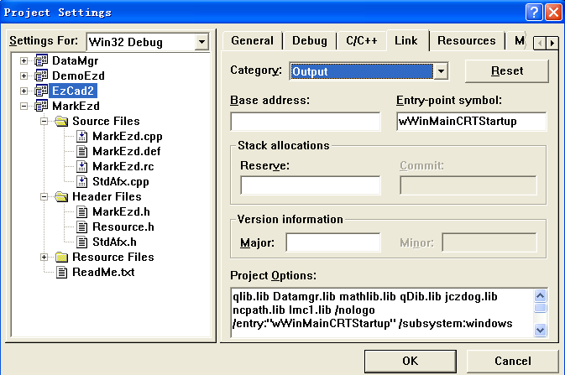

- 把项目中所有源码中的char改成TCHAR
- 把所有用“…”包含的字符串改成_T(“ … ”)
- 重新编译即可

